Inleiding

Ga jij weleens naar de bioscoop of kijk je liever thuis video’s – op de televisie of op jouw telefoon, tablet of laptop? Als video’s niet uit Nederland komen, kijk je ze vaak in de taal van oorsprong, met Nederlandse ondertiteling. In Duitsland werkt het vaak anders. Hoe, dat leer je in de volgende opdracht.
Je oriënteert je eerst op het thema en de bijbehorende woorden. Je leest een tekst en je vergelijkt twee trailers. Tot slot vorm je je een mening over het thema en je bespreekt deze met een medeleerling.

Leerdoelen bij deze opdracht:
- Je kunt eenvoudige zinnen begrijpen, vormen en gebruiken over films, series en de bioscoop.
- Je weet dat films in Duitsland worden nagesynchroniseerd.
- Je kunt uitleggen wat dit betekent en je kunt voor- en nadelen benoemen.
- Je kunt zowel schriftelijk als mondeling je eigen mening geven over films.

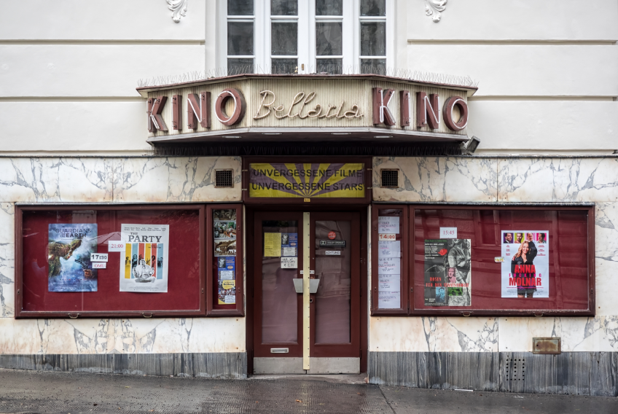

A Gespräche führen

Besprecht zu zweit die Fragen. Die eine Person fragt, die andere antwortet.
Wechselt dann die Rollen. Antwortet in einem ganzen Satz.

1. Gehst du gern ins Kino?
2. Wann warst du zuletzt im Kino?
3. Wo warst du zuletzt im Kino?
4. Was ist dein Lieblingsfilm?
5. Schaust du lieber Filme zu Hause oder im Kino?
6. In welcher Sprache (taal) war der letzte Film, den du gesehen hast?

So kannst du antworten:
1. Ja, ich gehe … / Nein, ich … nicht …
2. Ich war zuletzt … am … / im …
3. Zuletzt war ich ….
4. Mein …
5. Ich schaue …
6. Der letzte Film war auf Deutsch/Englisch/Französisch/Niederländisch/… .

B Wortschatz

1 Welche Übersetzung passt? Verbinde:

1. der Film A spannend
2. das Kino B de ondertitels
3. der Schauspieler C de acteur
4. der Ton D grappig
5. die Stimme E de bioscoop
6. synchronisieren F verdrietig
7. Die Untertitel G de stem
8. lustig H het geluid/de toon
9. spannend I de film
10. traurig J nasynchroniseren

2 Welches Wort passt in den Satz?

1. Ein Film kann …………. oder …………. sein. Man muss dann lachen oder weinen.
2. In Deutschland werden viele Filme ………………………..
3. In den Niederlanden sind die Filme meistens mit der originalen …………….., zum Beispiel auf Englisch.
4. Man kann den Text dann mitlesen, denn es gibt …………….... auf Niederländisch.
5. Diese Mädchen finden den Film im Kino sehr ………….



C Lesen

1 Beantworte erst diese Frage.

Wat kun je in een bioscoop doen?

2 Lies den Text.

Im Kino in Deutschland

In Deutschland gehen viele Menschen gern ins Kino. Dort kann man neue Filme sehen.
Viele Filme kommen aus Amerika, Großbritannien oder aus anderen Ländern.

In Deutschland werden diese Filme oft synchronisiert.
Das heißt: Die Schauspieler sprechen Deutsch, aber man merkt,
dass sie eigentlich eine andere Sprache sprechen. Deutsche Sprecher leihen ihre Stimme.
Was sie sagen, ist mit den Mundbewegungen einer Person im Film synchron.
Warum wird eigentlich synchronisiert? Die Deutschen sind es gewohnt, einen Film in ihrer eigenen Sprache zu sehen. Haben sie vielleicht keine Lust, die Untertitel zu lesen? Das gehört zur Kultur von Deutschland.

Manche Menschen mögen die Synchronisation.
Andere schauen Filme lieber mit Untertiteln. Dann hört man die Original-Stimme der Schauspieler. In den Niederlanden gibt es oft Untertitel.

3 Beantworte die Fragen auf Niederländisch.
1. Warum gehen die Deutschen gerne ins Kino?
2. Woher kommen viele Filme?
3. Was bedeutet: ein Film wird synchronisiert?
4. Mögen alle Menschen die Synchronisation? Warum ja oder nein?
5. Welchen Unterschied gibt es zwischen Deutschland und den Niederlanden?

D Hören und sehen

1 Schau dir zwei Trailer von der Netflix-Serie „Heartstopper“ an.
Vergleiche die zwei Trailer.

- Heartstopper | Officiële trailer | Netflix
https://www.youtube.com/watch?v=SJM7UJynAbc
- Heartstopper (2022) Staffel 1 | Trailer deutsch
https://www.youtube.com/watch?v=jvvqM-CDnOA

2 Beantworte die Fragen auf Niederländisch.

1. Was fällt dir auf? Welchen Unterschied gibt es?
2. Welcher Trailer gefällt dir besser – Trailer 1 oder Trailer 2?
3. Was findest du besser: Synchronisation oder Untertitel? Warum?

E Schreiben

Schreib über einen Film, den du gesehen hast – zu Hause oder im Kino.


Schreibe eine E-Mail an einen deutschen Schüler / eine deutsche Schülerin. Ihr habt euch bei einem Austausch (uitwisseling) kennengelernt.
Schreibe über diese Punkte:
1. Wo hast du den Film gesehen?
2. Wie heißt der Film?
3. Ist er lustig oder spannend?
4. Ist der Film synchronisiert oder mit Untertiteln?
5. Magst du lieber synchronisierte Filme oder Filme mit Untertiteln?
6. Warum?
